Elemento | Simbologia | Percorsi sequenziali e Protocolli | Posizioni codificate
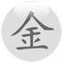Metallo | Simboleggia l'aria, il movimento controllato e l'estrema leggerezza. Energia che si solidifica | Insegna a percepire il corpo, rimuovendo blocchi energetici e tensioni muscolari. Autoinsistenze, respirazione, allineamento e corretta postura definiscono il linguaggio corporeo. | Zero  Arciere  Aquilone  Diagonale
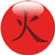Fuoco | Simboleggia il sole, la trasformazione e la mobilità. Energia che sale | Permette di raggiungere un'adeguata flessibilità, agendo sulla muscolatura profonda e adoperando esercizi di stiramento delle catene muscolari e dei meridiani energetici. | Piramide  Flyer  Vela  Arco
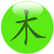Legno | Simboleggia la vegetazione della terra, la durezza, l’impegno e lo sforzo. Energia che si espande | Si pone attenzione a migliorare l'equilibrio statico/dinamico e a rinvigorire l’assetto corporeo concentrando il lavoro su esercizi eseguiti in posizione eretta ed attraverso appoggi monopodalici. | Faro  Bandiera  Airone  Falce
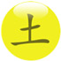Terra | Simboleggia ciò che si semina, cresce e matura ed è espressione della polarità. Energia che si stabilizza | Fase del controllo e della stabilità del Core, si articola con movimenti eseguiti a contatto con la terra mirati al rinforzo della cintura addominale. | Aracno  Venus  Ager  Libra
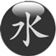Acqua  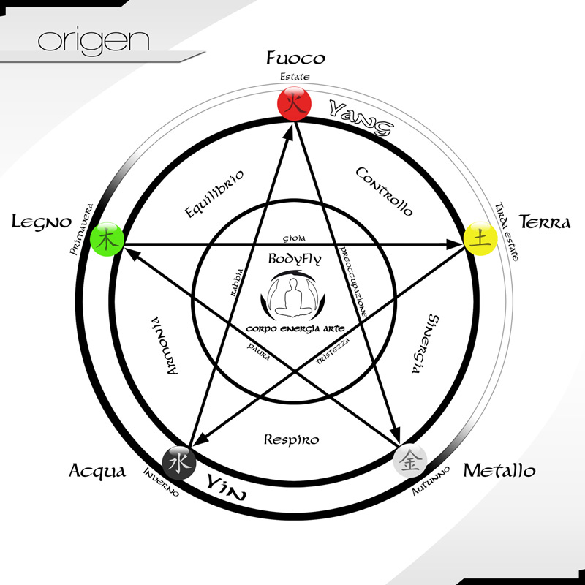 | Simboleggia ciò che scende, ristagna e si insinua. Energia che scende | La fusione delle aree precedenti scandite dalle 16 posizioni codificate. Con essa si generano movimenti consapevoli, attraverso evoluzioni sinuose ed armoniche che ricordano il flusso energico dell'acqua. | Combinazioni e transizioni armoniche.
Dal sito: http://www.bodyfly.com/disciplina.php

